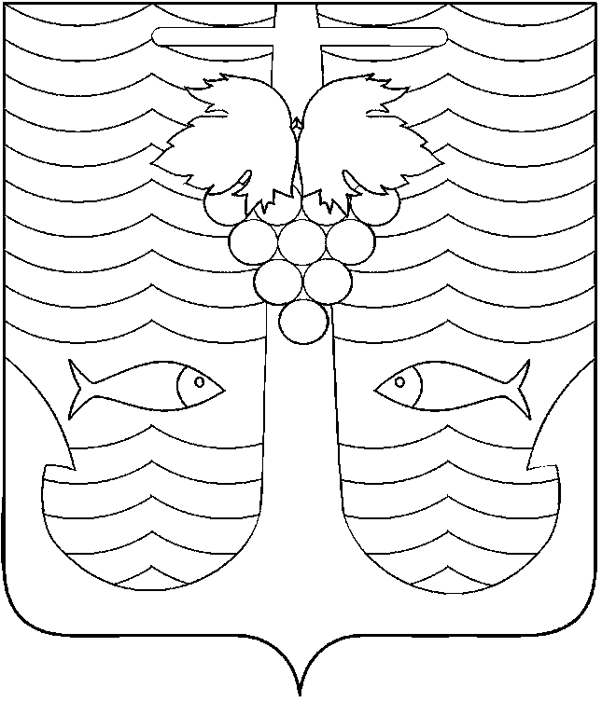
АДМИНИСТРАЦИЯ ТЕМРЮКСКОГО ГОРОДСКОГО ПОСЕЛЕНИЯ
ТЕМРЮКСКОГО РАЙОНА

ПОСТАНОВЛЕНИЕ

от 20.09.2016 № 1150
город Темрюк

О признании утратившими силу некоторых правовых актов администрации Темрюкского городского поселения Темрюкского района

В целях приведения муниципальных правовых актов в соответствие с действующим законодательством Российской Федерации п о с т а н о в л я ю:
1. Считать утратившими силу следующие правовые акты администрации Темрюкского городского поселения Темрюкского района:
1) постановление администрации Темрюкского городского поселения Темрюкского района от 30 декабря 2010 года № 989 «О Требованиях к порядку составления и утверждения планов финансово-хозяйственной деятельности муниципальных бюджетных и автономных учреждений Темрюкского городского поселения Темрюкского района»;
2) постановление администрации Темрюкского городского поселения Темрюкского района от 18 марта 2015 года № 218 «О внесении изменений в постановление администрации Темрюкского городского поселения Темрюкского района от 30 декабря 2010 года № 989 «О Требованиях к порядку составления и утверждения планов финансово-хозяйственной деятельности муниципальных бюджетных и автономных учреждений Темрюкского городского поселения Темрюкского района».
2. Специалисту 1 категории (по организационным вопросам и взаимодействию со средствами массовой информации (СМИ)) администрации Темрюкского городского поселения Темрюкского района Е.С.Игнатенко опубликовать настоящее постановление в печатном средстве массовой информации и разместить на официальном сайте администрации Темрюкского городского поселения Темрюкского района в информационно-телекоммуникационной сети «Интернет».
3. Контроль за выполнением настоящего постановления возложить на заместителя главы Темрюкского городского поселения Темрюкского района А.В.Румянцеву.
4. Постановление администрации Темрюкского городского поселения Темрюкского района «О признании утратившими силу некоторых правовых актов администрации Темрюкского городского поселения Темрюкского района» вступает в силу со дня его официального опубликования.

Глава Темрюкского городского поселения
Темрюкского района А.Д.Войтов

